小三班今日动态2024.9.5
- 晨间来园
今天来园22位小朋友。其中苏梓渊、仲天宸、陈泽鑫、姚景珩、龚铭恩、许一诺、吴锐、何姝缘、黄绾一、李子姝、刘悠然、李梓宸、王思瑜、张子曾、黄一蘅、阮钦禾、李与梵、顾玥、姚景珩、王言澈、李永澄小朋友来园时情绪愉快；吴锐、何姝缘、阮钦禾、黄一蘅、许一诺、王言澈、李永澄、黄绾一、李子姝、陈泽鑫、王思瑜小朋友能和老师有礼貌的问好，非常棒哦！其他宝贝加油哦！
今天在哥哥姐姐的照顾下，能自主吃点心哦，哥哥姐姐照顾的无微不至，好开心哦！感谢哥哥姐姐们的照顾，感谢老师们的辛勤付出。
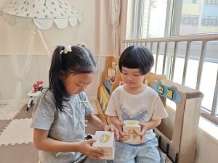 | 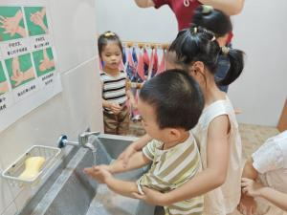 | 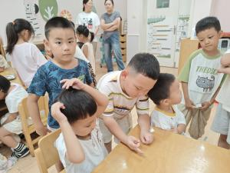 | 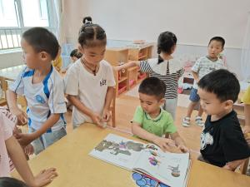

二、集体活动
今天韵律活动：《去郊游》。这是一节韵律活动，通过音乐、儿歌、动作分步骤感受音乐的旋律，在快乐的氛围中唱唱、跳跳，一起感受小汽车去郊游的快乐心情。在活动中，我们进行分组、分批次进行快乐开火车，在活动中阮钦禾、陈泽鑫、苏梓渊、仲天宸、许一诺、何姝缘、黄一蘅、李子姝、刘悠然、吴锐、黄绾一、曹云汐、张子安、李与梵、姚景珩、王言澈、王思瑜、张子曾、李梓宸、周辰宇、顾玥能跟着音乐一起律动，特别是许一诺、王言澈、吴锐、何姝缘、黄绾一、曹云汐、黄一蘅、阮钦禾等大部分小朋友都能主动参与活动，并且知道自己是什么水果组的宝贝，知道轮流玩。
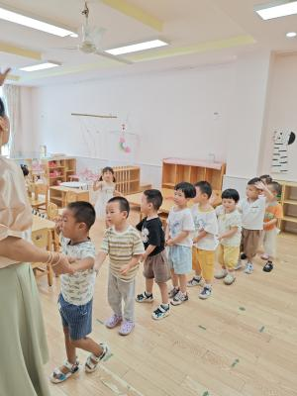 | 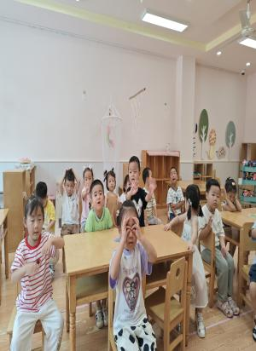 | 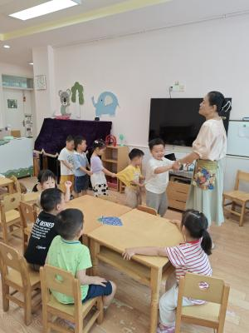 | 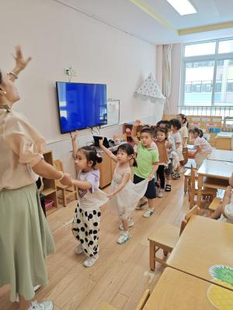

三、户外活动
在一起真的很开心，我们的户外活动也非常好玩，一起来玩吧！户外活动中幼儿知道如何去保护自己，在攀爬的过程中能积极主动和同伴一起交往，知道要轮流玩游戏。
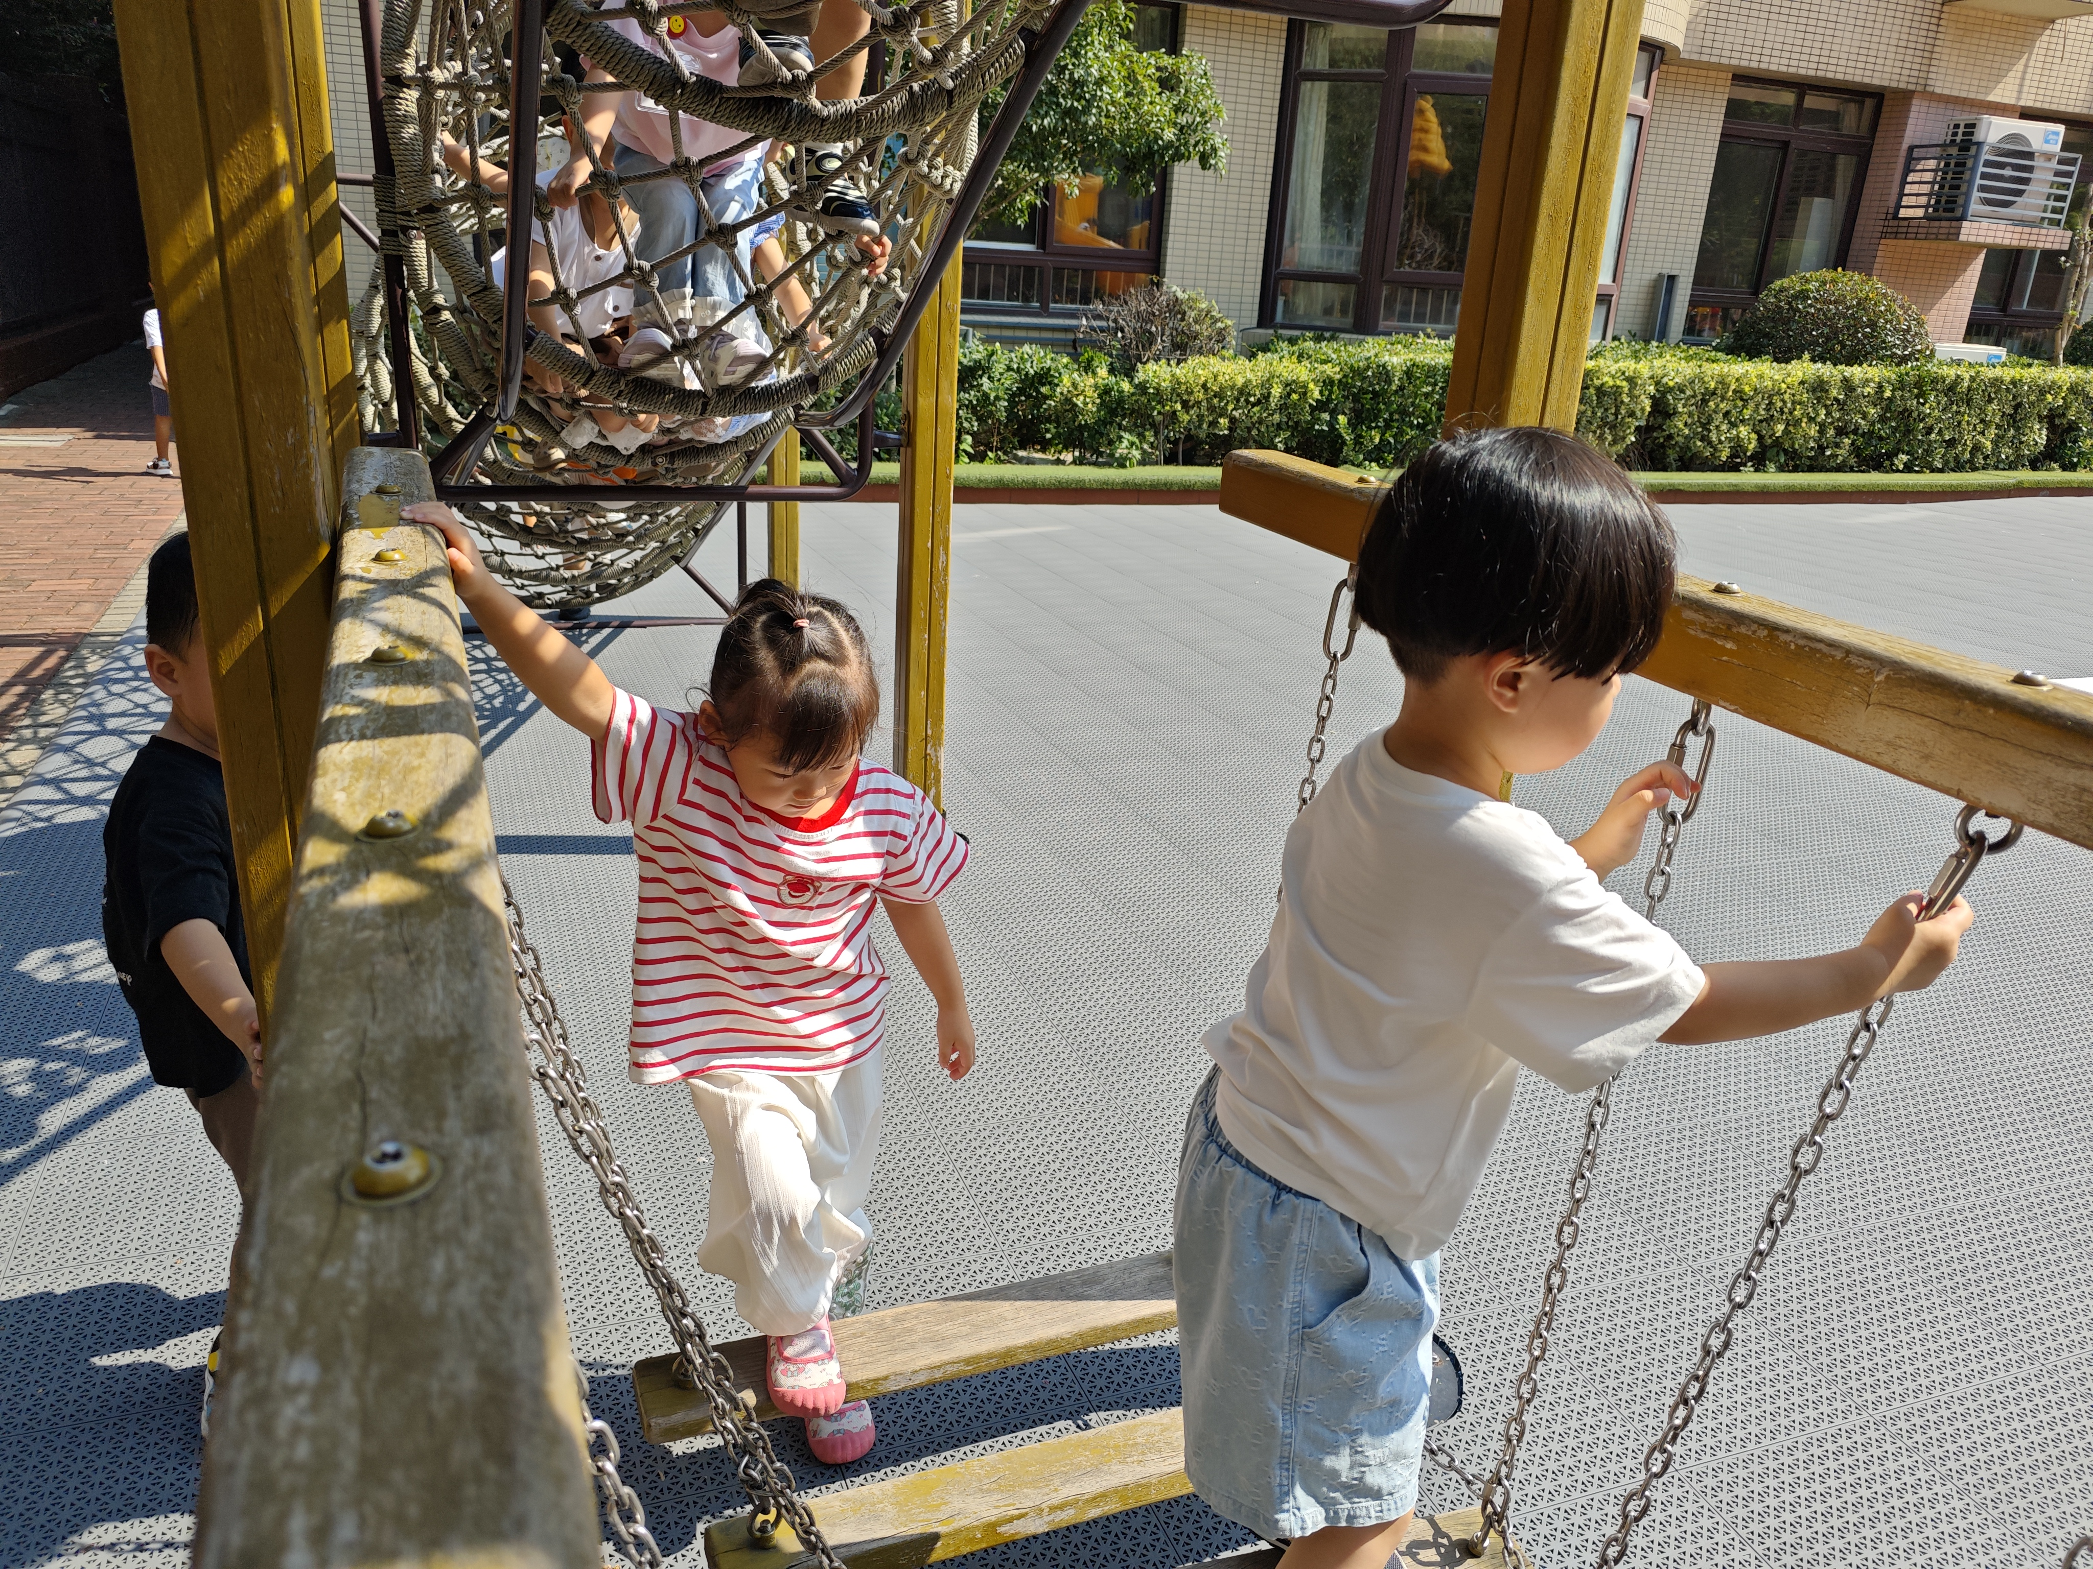 | 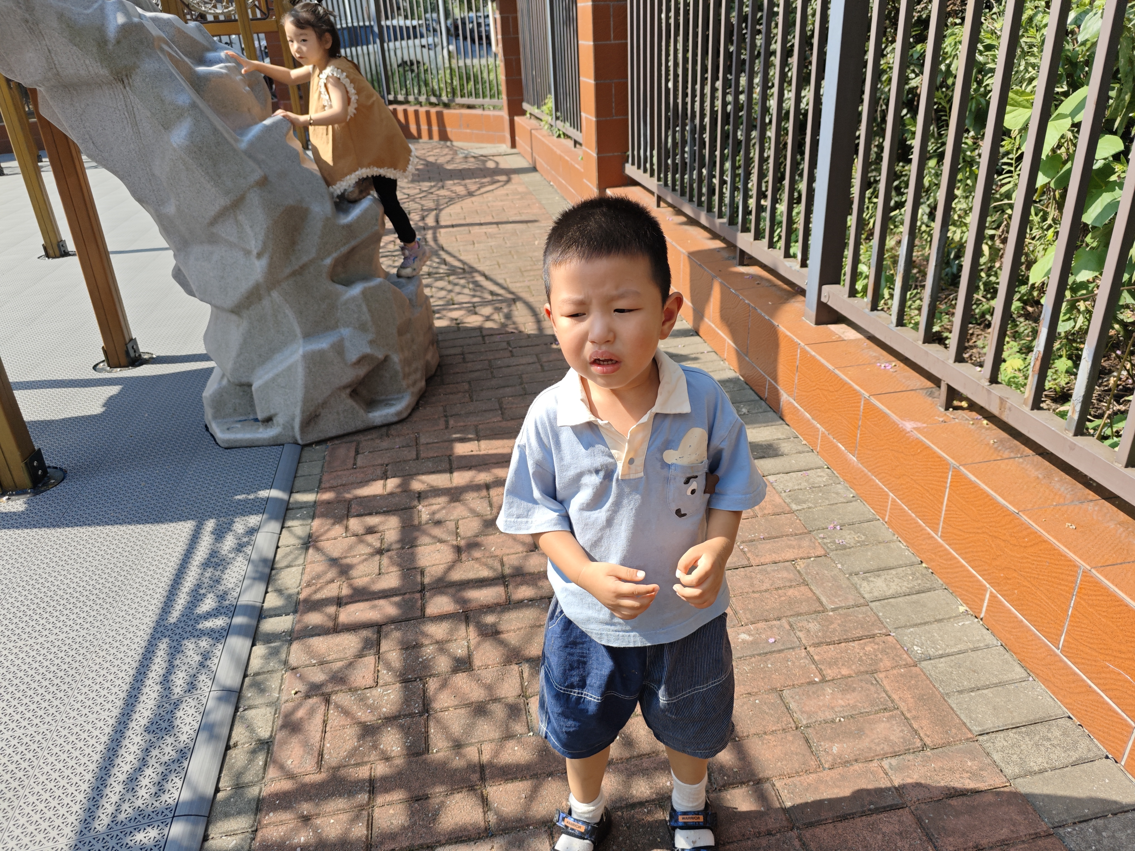 | 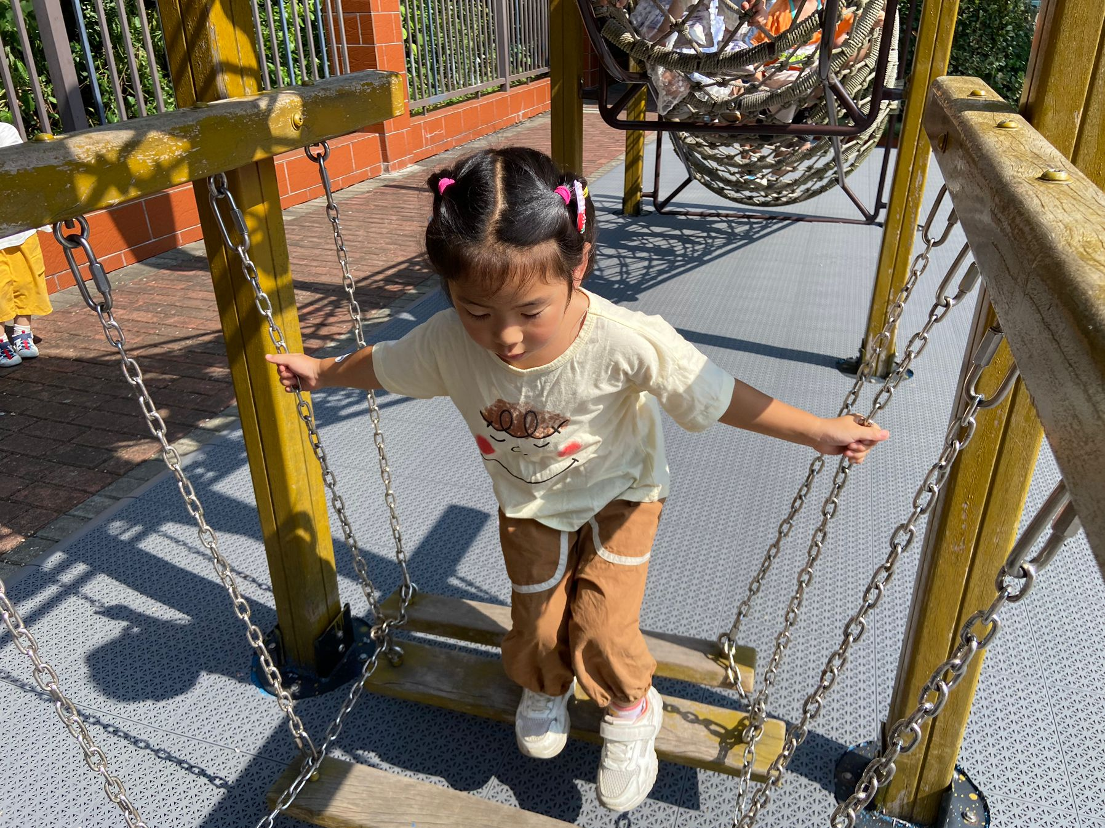 | 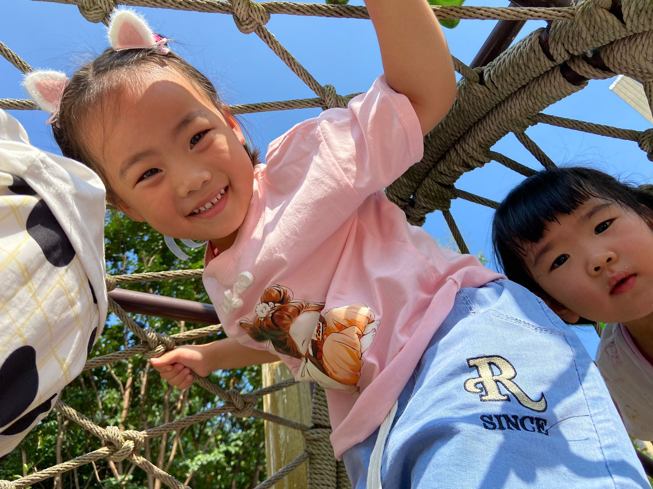

四、午餐
饭、菜、汤全部吃完的小朋友有：苏梓渊、周辰宇、吴锐、何姝缘、李子姝、王思瑜、张子曾、李与梵、阮钦禾；饭全部吃完的有：仲天宸、张子安、陈泽鑫、姚景珩、许一诺、王言澈、李永澄、黄绾一、李梓宸、曹云汐、顾玥；小朋友；喝汤的小朋友有：曹云汐、周辰宇、姚景珩、吴锐、何姝缘、李子姝、黄一蘅、顾玥；刘悠然、黄一蘅、黄绾一、姚景珩需要多多引导，什么都爱吃，营养好哦！
五、午睡
有12:40午睡的有18人，13点基本入睡达95%，大部分小朋友都能做到将自己的鞋子整齐摆放在小床下，习惯很好哦！12：40前睡着的小朋友有：苏梓渊、张子安、吴锐、李永澄、何姝缘、李梓宸、曹云汐、阮钦禾、李与梵、顾玥、刘悠然、王思瑜、许一诺、王言澈、张子曾、黄一蘅、黄绾一、姚景珩、周辰宇、李子姝。能主动放好鞋子的是：阮钦禾、陈泽鑫、苏梓渊、仲天宸、许一诺、何姝缘、李子姝、刘悠然、吴锐、李永澄、黄绾一、曹云汐、姚景珩、王言澈、张子曾、李梓宸、周辰宇、顾玥。
六、请您配合
- 在家的时候家长朋友要注意引导幼儿早睡早起，早晨用餐适量，不带早餐入园哦。
- 提醒宝贝们在家也要用语言沟通，学习用礼貌地语言：可以给我玩一会吗？好的，谢谢，对不起，再见……养成良好的行为习惯，不打人、有话能好好说。
- 早晨来园的时间是8点15分——8点25分，请大家看好接送时间哦。

